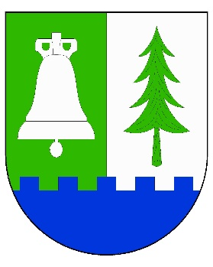

**Obec Rabštejnská Lhota**

**pořádá**

**TÁBOR OBCE RABŠTEJNSKÁ LHOTA**

Termín táborů v roce 2024: **22. 7. 2024 – 26. 7. 2024**

**26. 8. 2024 – 30. 8. 2024**

**Místo:** Venkovní prostory obce Rabštejnská Lhota

**Tábor pro:** **předškolní děti (6-7 let) do 12 let -** primárně je tábor určen pro děti s trvalým pobytem v obci Rabštejnská Lhota, Rabštejn, Smrkový Týnec následně pro děti navštěvující ZŠ v Rabštejnské Lhotě

Kapacita tábora **35 dětí**.

**Cena:** **1500,-/týden**

**Program:** Tábor bude provozován od 7:30 do 16:00 hod.   
Program bude zaměřený na sportovní a kreativní vyžití. Součástí aktivit budou také výlety do okolí.

**Přihlášení:** Nejpozději do 10.6.2024 zašlete, prosím, přihlášku dítěte na email:   
[podatelna@rabstejnskalhota.cz](mailto:podatelna@rabstejnskalhota.cz) nebo přineste osobně na OÚ.

Děti budou přijímány podle došlých přihlášek do naplnění kapacity tábora, přednost mají děti s trvalým pobytem v obci Rabštejnská Lhota a místních částí, a školáci před předškoláky.

**Kontakt:** Obec Rabštejnská Lhota

Marcela Blažková – účetní

Michaela Charvátová - starostka

Tel.: 724 182 110

Email: [starosta@rabstejnskalhota.cz](mailto:starosta@rabstejnskalhota.cz)